Wi-Fi 6, pokrycie do 300 m2, obsługa ponad 80 urządzeń - Mesh-Wi-Fi Tenda EX3
Kolejna propozycja zestawu sieciowego dla użytkowników, którzy chcą cieszyć się szybkim Internetem w domu lub innym budynku o dużej powierzchni.

Dlaczego są problemy z Internetem w dużych i średnich domach?
Przyczyn kłopotów z siecią w dużych i średnich gospodarstwach domowych może być wiele i mogą być one zróżnicowane. Część leży po stronie dostawcy Internetu, część jest związana z niewłaściwym rozmieszczeniem urządzenia sieciowego, a część dotyczy samego sprzętu. Może być przestarzały, nie obsługiwać nowoczesnych standardów łączności, nie radzić sobie ze zbyt dużą liczbą podpiętych urządzeń. Jego zasięg może być też ograniczony, co prowadzi do powstawania martwych stref.
Tenda stara się zaradzić tym problemom, wypuszczając na rynek rozmaite systemy Mesh Wi-Fi, na przykład EX3.
Pokrycie do nawet 300 metrów kwadratowych, obsługa Wi-Fi 6 i nie tylko
System Mesh Wi-Fi Tenda EX3 dostępny jest w wersji z jednym, dwoma lub trzema węzłami. Największy zestaw umożliwia pokrycie Internetem przestrzeń nawet do 300 metrów kwadratowych. System obsługuje Wi-Fi 6, prędkości na poszczególnych pasmach sięgają do 1201 (5 GH) oraz do 300 Mb/s (2,4 GHz). Po wyjęciu z pudełka węzły można szybko skonfigurować przez stronę lub aplikację, a kolejny węzeł EX3 będzie automatycznie dołączał do sieci. EX3 może łącznie obsługiwać przeszło 80 urządzeń.

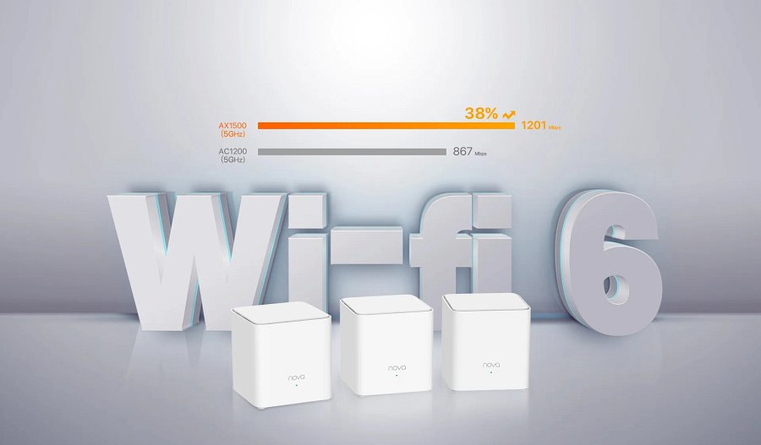
Inteligentna diagnostyka i nie tylko. Co potrafi system Mesh Wi-Fi Tenda?
EX3 wyposażony jest w wiele narzędzi, które znane są z innych produktów marki Tenda. To inteligentna diagnostyka do rozwiązywania powszechnie występujących problemów, płynny i bezproblemowy roaming dzięki pracy w jednej, zintegrowanej sieci czy kontrola rodzicielska.

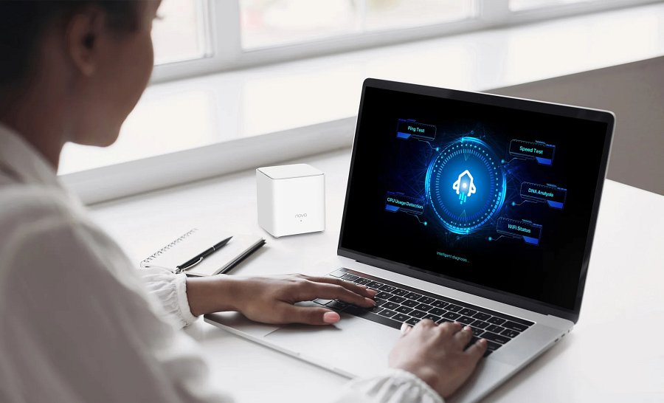

Główne cechy Tenda EX3
l dostępny w wersji z jednym, dwoma lub trzema węzłami;
l przy użyciu trzech węzłów pozwala pokryć nawet 300 metrów kwadratowych;
l obsługuje Wi-Fi 6 i maksymalną prędkość 1201 Mb/s w paśmie 5 GHz oraz do 300 Mb/s w paśmie 2,4 GH;
l szybka konfiguracja;
l bezproblemowy roaming;
l inteligentna diagnostyka;
l możliwość jednoczesnej obsługi przeszło 80 urządzeń;
l liczne funkcje m.in. kontroli rodzicielskiej.
Wszystkie zestawy Tenda Mesh Wi-Fi EX3 na stronie Tendy
Zestaw EX3 z trzema węzłami od oficjalnego dystrybutora na Allegro

